Umbria – il cuore verde d’Italia.

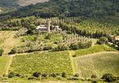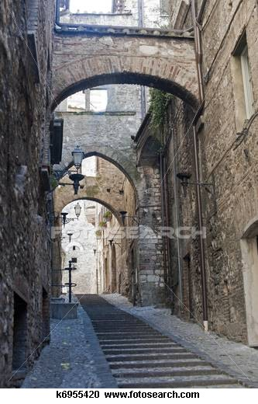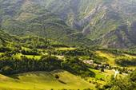
Preci – un paesino umbro con la sagra“Pane, formaggio e fantasia”
All’interno dei confine dell’Umbria, cuore verde d’Italia, si trova la dolce Val Castoriana, con fiumi, colline e boschi incantati. Le testimonianze del passato segnono uno dei luoghi più interessanti del Parco Nazionale dei Monti Sibillini, dove la sapienza dell’uomo si è espresso non solo con la chirurgia (nel minuscolo paese di Preci nel 1500 ventisette familgie di medici oculisti e chirurghi acquistarono fama in tutto il mondo per la loro nobile arte), ma anche con l’arte della gastronomia.
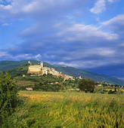
Qui à Preci “Pane, prosciutto e fantasia” festiggia l’antica tradizione della norcineria che ha il suo vanto nel prosciutto di Norcia ( un paese dove era nato anche San Benedetto.) Oltre 100 gli espositori che faranno assaggiare al pubblico il prosciutto in abbinamento ai vino doc della regione ed ai prodotti tipici umbi, dal formaggio al tartufo. E poi artisti di strada e cantori delle antiche ballate popolari e nei vicoli medievali.

acquisitare fama – diventare famoso
sagra – festa popolare che celebra un evento del raccolto dell’annata (sagra del vino, sagra del prosciutto,ecc)
norcineria – locale destinato alla lavorazione e all vendita della carne di maiale
vanto – pregio,merito
abbinamento – accostamento funzionale di due elementi (di colori,di sapori,di cibo, e di vino, ecc)
vicolo – minuscola via cittadina (cf “vennel” used in parts of Scotland)

